Unit 2 Lesson 5: Día 1 de centros

WU Observa y pregúntate: Imagen matemática (Warm up)

Student Task Statement
¿Qué observas?
¿Qué te preguntas?
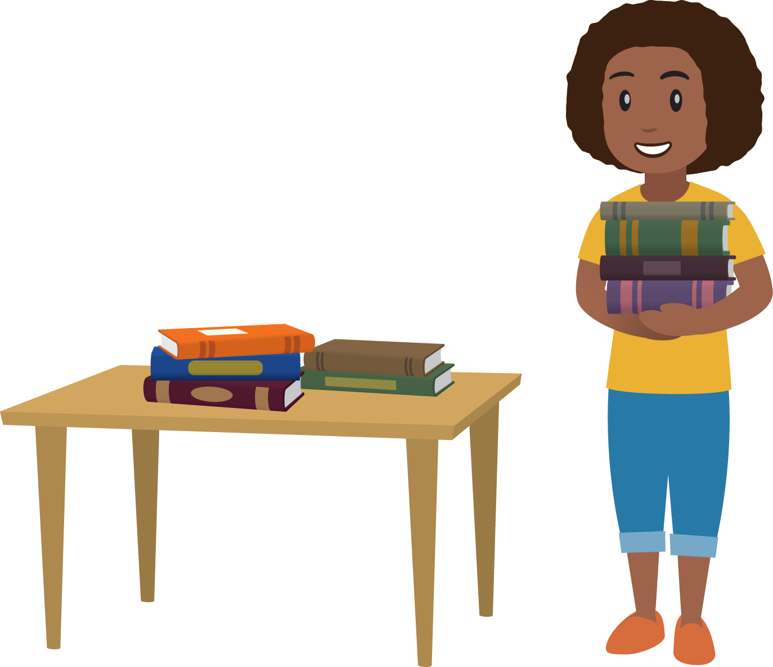

1 Conozcamos “Historias matemáticas: Suma y resta“

Student Task Statement

2 Centros: Momento de escoger

Student Task Statement
Escoge un centro.
Clasificar y mostrar
Historias matemáticas
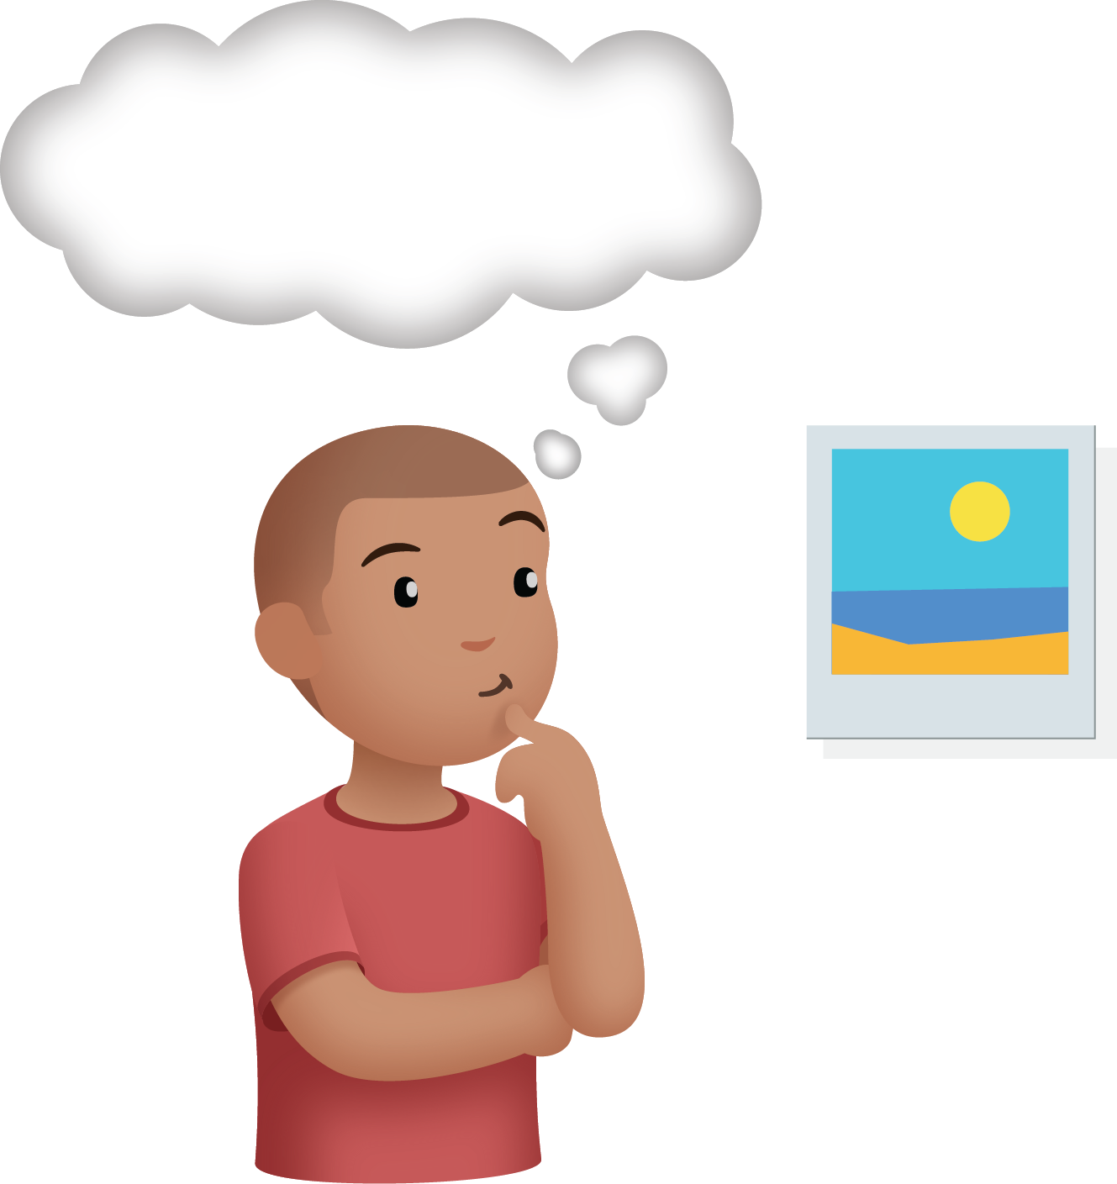
Encuentra la pareja
© CC BY 2021 Illustrative Mathematics®

